Paris, je t’aime

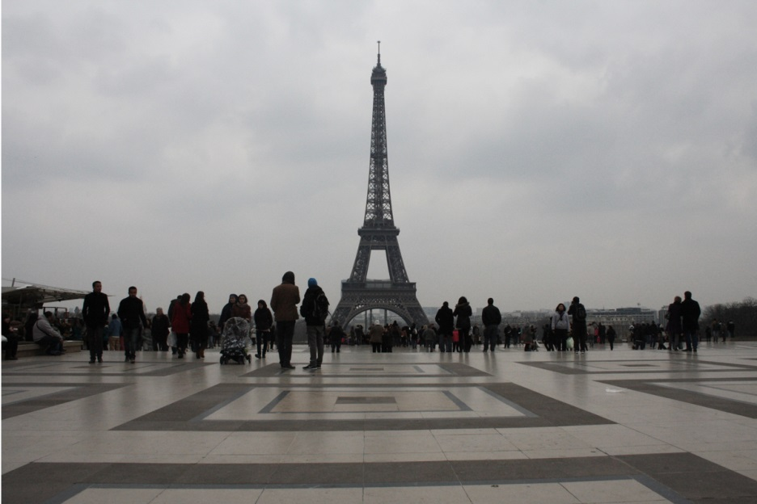
Csíkos ruha, croissant, baguette, csiga, nyúl, parfüm, pökhendiség, sajt, kávézó, és még hosszan lehetne sorolni mindazt, ami rögtön beugrik, ha a franciákra, mi több Párizsra gondolunk. Egy tanévnyi kint tartózkodás után viszont kissé árnyaltabbá válik a kép, és egy budapesti teraszon a sok sztereotípiát hallva, mosolyra húzódik a szám. Elvégre nem, bármily meglepő is, a franciák sem hordanak gyakrabban csíkos ruhát, mint mondjuk mi. Viszont sok croissant-t esznek, és baguette-et, persze. Mindenki ezzel a hosszúkás francia kenyérrel rohangál, a nap bármely szakában. És van valami gyermeki huncutság, jóleső torkosság, amit akkor érzel, amikor még ki sem lépsz a boulangerie ajtaján, de már letörted a langyos baguette csücskét. Ne legyenek illúzióink, ezt a mozdulatot kevesen bírják megállni.
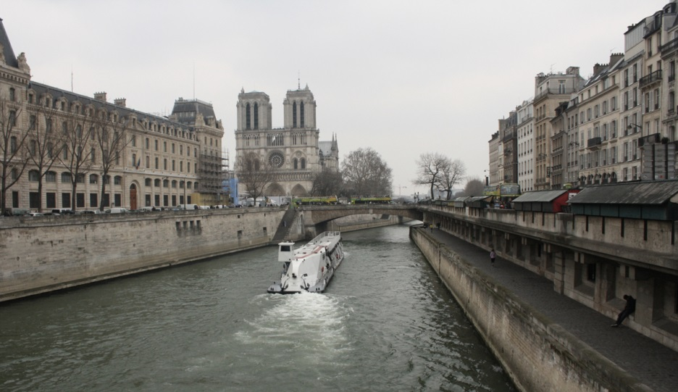
Párizs egy forgatag. A város hömpölyög, vibrál, folyton mozog. Mégis, valami végtelen nyugalmat is áraszt magából. A körutak, a hidak, és a parkok. Párizsban könnyű rászokni a piknikezésre, hiszen amint kisüt a nap (és sajnos ez nem túl gyakori), a franciák és a nem franciák megrohamozzák a parkokat, előkerülnek a pokrócok, a sajtok, a kenyér, egy palack jóféle bor, labda, frizbi, vagy pétanque, és mehet a fűben fetrengés alkonyatig.

Este pedig hatalmas élmény kiülni a Szajna-partra a Notre-Dame-nál, ahol is egy 21. századi Woodstock van kialakulóban: gitározó, kongázó, éneklő, beszélgető fiatalok mindenütt.
Az Université Paris Sud hallgatójaként Párizstól délre, egy a fővárossal összenőtt kisvárosban, Chatenay-Malabryban laktam. És ez nem a méltán hírhedt külváros, a banlieue, hanem a kerületeken kívül, a tömegközlekedés 3. zónájában egy bájos, tiszta és gazdag környék. Az egyetemi jelentkezés alkalmával nyilatkozni kell, hogy igényelsz-e kollégiumot. Én igényeltem. Nos, ez a kollégium erősen szocreál jellegű, a folyosón közös mellékhelyiséggel és zuhanyzókabinokkal. Viszont egy kollégista egyedül van egy szobában, és párizsi viszonylatban meglehetősen olcsó a havi bérleti díj (221 eurót fizettem, ehhez képest egy párizsi albérlet átlagosan 500 euró, a nagy kollégium-komplexumban, a Cité Universitaire-ben pedig 550 euró egy szoba fürdőszobával). A kollégium közel van az egyetemhez, busszal néhány megálló. A hátránya ennek a szállásnak, hogy ahhoz, hogy a belvárosba bejusson az ember, relatíve sokat (minimum 45 percet) kell utaznia. De legalább sokat lehet olvasni. Mivel az éjszakai busz elég macerás visszafelé, ezért vagy az utolsó RER-rel haza kell menni, vagy meg kell várni az első metrót. Persze, ha szerzünk barátokat, akiknél egy-egy közös buli után meg lehet szállni, akkor a gond letudva.

Az Université Paris Sud egy dél-párizsi, közepes méretű egyetem, Sceaux-ban. Az Erasmus-koordinátorhoz, Madame Robillard-hoz bátran lehet fordulni, de inkább személyesen, mint e-mailben, mert a levelekre csak nagy ritkán válaszol. Egyébként rendkívül segítőkész. Én két, kifejezetten külföldieknek indított kurzust vettem fel, a droit administratif (közigazgatási jog) és a droit des sociétés (társasági jog) tantárgyakat. Kilenc-kilenc kredit mindkettő, és teljesíthetőek. Javaslom, hogy az érdeklődésnek megfelelő más tantárgyat is bátran vegyünk fel, bár azokat abszolválni sokkal nehezebb. A francia oktatási rendszer egyértelműen gyakorlatiasabb, mint a magyar. Óráról órára kell készülni, vannak számonkérések, és gyakorlás a vizsgákra, amelyek ebből a két tantárgyból írásbeliek, jogesetmegoldások. Bár a droit administratif vizsga az első félévben 4-5 kifejtős kérdésből állt. Mindenestre a tanárok kedvesek és segítőkészek, ezeken a kurzusokon figyelembe veszik, hogy nem vagyunk anyanyelvűek, a csoportban csak külföldiek vannak, kínaiak, németek, spanyolok, olaszok, svájciak, lengyelek, csehek. A kiérkezéskor egyébként az egyetem tart egy egyhetes, ingyenes nyelvkurzust, amelyre érdemes jelentkezni, kicsit beleráz a franciába, illetve jó ismerkedési lehetőség, megalapozza a kapcsolatokat a kint töltött időre.
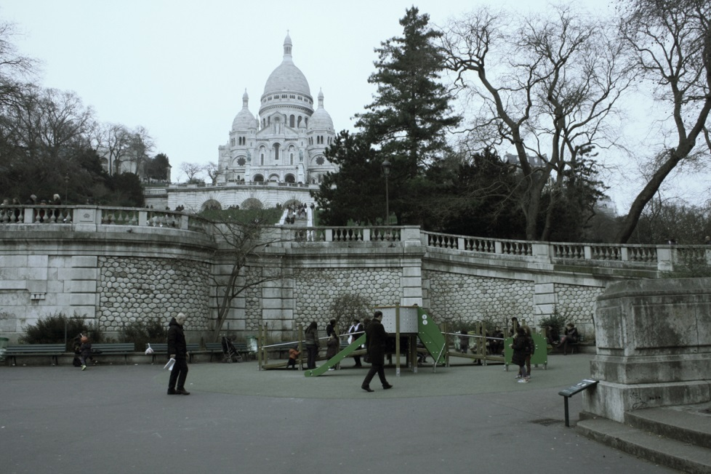
Párizs egy zsúfolt, drága, tipikus nagyváros. Mindazonáltal újra és újra lenyűgöz szépségével, lüktetésével, ízeivel, fényeivel, frissességével, hagyománytiszteletével és modernségével. Egy olyan város, ahová nehéz megérkezni, de aztán hónapokkal később még nehezebb onnan eljönni. Mert ott nem számít, hogy a világ melyik pontjáról érkezel, milyen a bőrszíned, vagy mi az anyanyelved. Olyan gyorsan részévé válsz ennek a szabad áramlásnak, hogy szinte észre sem veszed. És ott belül hamar megfogalmazódik az érzés: Paris, je t’aime.

Bende Tamás

